Séquence n°6
Voici un menu équilibré.
Calcule le nombre de calories que tu absorbes si tu choisis cette assiette :
200 g ailerons de poulet :
368 kcal
35 g protéines
25 g lipides
0.52 mg vit B
500 mg potassium

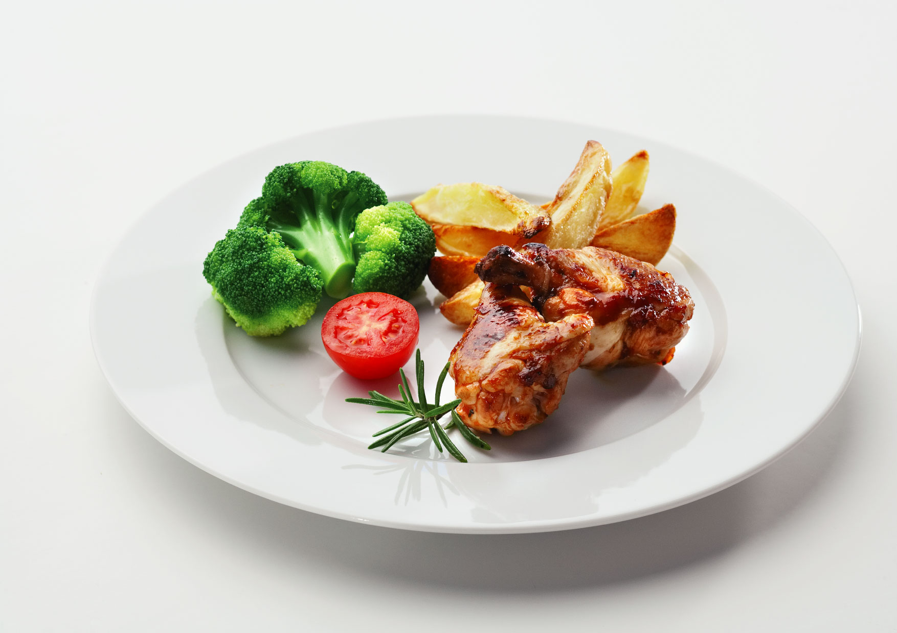

Complète :
200 g de pommes de terre :
186 kcal
34 g glucides
63 g lipides
12 mg vit.C
560 mg potassium
2 g fibres
150 g de brocolis :
38 kcal
3,6 g glucides
165 mg vit.C
3 g fibres
555 mg potassium

12. Assiette équilibrée
 | Calories | Protéines | Glucides | Lipides
Brocolis

Pommes de terre
Poulet

Total

Et si comme repas tu manges le pique-nique composé des grignotages de la séquence 5
Complète le tableau en t’aidant des emballages de la page précédente.

 | Calories | Protéines | Glucides | Lipides
Chips |  | 5.6 g | 40.6 g | 14.7 g
Barre chocolatée |  | 1.9 g
Soda |  |  | 54 g
Total

Que constates-tu ?
- au niveau des calories :……………………………………………………………………………
- au niveau des protéines : …………………………………………………………………………
- au niveau des glucides : …………………………………………………………………………..
- au niveau des lipides : ……………………………………………………………………………..

N’oublie pas que dans le menu équilibré tu trouveras aussi des vitamines et des sels minéraux.
Valentine a 15 ans et pèse 54 kg.
Elle suit des cours de danse 2 fois par semaine et va à l’école à pied.
Elle devrait consommer environ 1800 kcal par jour. (54x21x1.6)

Voici un exemple d’un plan pour une journée :

Petit déjeuner 390 kcal

2 dl jus d’orange | 94
1 tr de pain de 20 g | 48
10 g de beurre | 77
2 cc de confiture | 21
1 yogourt aux fruits | 171
10 heures 70 kcal

1 pomme | 70
Dîner 659 kcal

Filet mignon de porc à la tessinoise | 410
60 g de nouilles | 200
150 g de haricots | 49
5 dl eau | 0
Goûter 365 kcal

1 tr de pain | 48
2 barres de chocolat au lait | 187
3 dl de soda | 130
Souper 323 kcal

Toasts aux champignons | 247
Assiette de salade panachée | 76
3 dl eau | 0
Total | 1828 kcal

En conclusion :
Pour se sentir bien, il est important d’équilibrer les apports et les dépenses énergétiques, mais l’équilibre joue un rôle important sur bien d’autres plans : équilibre entre activités et récupération, entre travail et détente !
Le bloc suivant est à inclure dans toutes les ressources proposées, après un saut de page.

Sources et auteurs |  | Sources :  - Images :  - 1. Valeur nutritive : Croqu’menus, édition 2009  - 2. Valeur nutritive : Escalopes de poulet panées et congelées  - 3. Valeur nutritive : Céréales pour le petit déjeuner  - 4. Valeur nutritive : Pâte à tartiner  - 5. Apport énergétique : En forme & en santé  - 6. Valeur énergétique : Croqu’menus, édition 2009  - 7. Formule pour évaluer le métabolisme de base : Croqu’menus, édition 2009  - 8. Balance énergétique : En forme & en santé, édition 2005  - 9. Emballage de chips  - 10. Emballage d’un Coca Cola  - 11. Emballage d’un mars  - 12. Menu équilibré : Croqu’menus, édition 2009  Textes :  - Croqu’menus, édition Schulverlag 2009  - En forme & en santé, édition Schulverlag 2005  - Table de composition nutritionnelle suisse, édition Société Suisse de Nutrition 2004  - Recettes pour garder la ligne, la forme & la santé, éditions Betty Bossi, 1982  Bibliographie :
  Auteur-s (nom, prénom, courriel fr.educanet2.ch) | M. Aebischer  Monique.aebischer@fr.educanet2.ch  D. Chenaux, Danielle.chenaux@fr.educanet2.ch  A. Jolliet, Anne.jolliet@fr.educanet2.ch
  Mandant-s : | DICS
  Expertise scientifique :
  Expertise pédagogique :
  Date de la dernière modification :
  Copyright: | Cette ressource est publiée sous licence Creative Commons - utilisation sans modification autorisée sous conditions.  Pour plus d’informations sur ces conditions, consultez la page suivante :  http://www.friportail.ch/page/creative-commons-nc-sa

